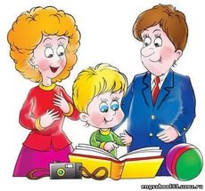***Адаптация первоклассника к школе.***

Когда ребенок идет в первый раз в школу, начинается новый и весьма важный этап в его жизни.

Родителям стоит поддержать ребенка в этот период, помочь справиться с трудностями, научить находить общий язык с одноклассниками и учителями.

**Адаптация ребенка к школьной жизни** – это сложный вопрос, который можно обсудить с психологом, чтобы не допустить ошибок.

**Почему детям требуется адаптация к школе?** Маленький ребенок, который привык к достаточносвободному, как правило, режиму дня, поступив в

1 класс, вынужден приспосабливаться к определенному ритму жизни. Теперь от него требуют спокойно сидеть на уроках, слышать и понимать, о чем рассказывает учитель, да еще и показывать хорошие результаты. Для любого ребенка в той или иной степени это стресс.

На то, насколько успешно ребенок адаптируется к школе, указывают некоторые факторы:

– личные характеристики и особенности поведения малыша;

– уровень подготовки к школе, причем в этом случае учитываются не только знания и интеллектуальный потенциал, но и степень физической и психологической готовности;

– посещение ребенком детского сада;

– особенности взаимодействия ребенка с детьми и взрослыми, его социальные навыки, умение решать конфликты, работать в команде и т. д.

**Какие признаки в поведении вашего малыша указывают на то, что его адаптация к школе проходит плохо?**

Если у ребенка есть трудности с привыканием к новому коллективу, учителю, то он может выглядеть уставшим, часто жаловаться на одноклассников или учителя, говорить о том, что ему неинтересно в школе или задают слишком много. Когда ребенок долго засыпает вечером, а потом наутро с трудом встает с постели, это тоже указывает на определенные проблемы в школе. При неправильной адаптации первоклассник может часто становиться грустным и раздражительным и не хотеть идти на занятия. Отсутствие друзе

***Какие трудности могут возникнуть у вашего первоклассника при адаптации к школе****..* Когда **адаптация первоклассника к школе** проходит правильно*. В* случае нормального привыкания детей к новым условиям, у них отмечается бодрость, хорошеенастроение, новые друзья в коллективе, они хотят учиться и узнавать что-то новое. Учитель в этойситуации воспринимается как друг и наставник. Ребенок нормально переносит новый режим дня ибез особых проблем делает домашние задания.При успешной адаптации первоклассник адекватно воспринимает критику со стороны учителя ине провоцирует конфликты в классе.

**Как помочь ребенку адаптироваться к школе?**

1. Не перегружайте кроху внешкольными занятиями, кружками – ему сейчас и так нелегко.

Подождите некоторое время, пока убедитесь в том, что он привык к школе.

2. Не меняйте свое отношение к ребенку в один момент. Не пугайте его фразами типа: «Теперь ты взрослый, поэтому должен…». Так вы загоните ребенка в угол и усложните ситуацию. В условиях адаптации к новому коллективу, его и дома воспринимают теперь иначе, поэтому теперь нужно адаптироваться и к новому поведению дома. Для ребенка это двойной стресс.

3. Не критикуйте. Не бросайте жестких фраз о том, что у него ничего не получается, что он криво пишет или медленно читает. Это только начало, сейчас самое время поддержать кроху и дать ему силы на новые свершения.

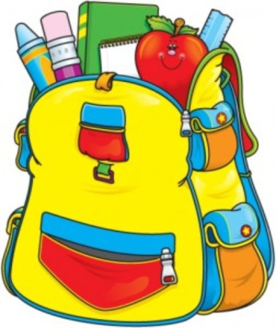4. Хвалите. Боясь осуждения, дети часто не делают то, что могут. Поверьте в своего ребенка, похвалите за мелочь, и скоро он сделает во много раз больше и лучше.

5. Не сравнивайте его с другими детьми. Это может, как серьезно занизить самооценку ребенка, так и дать повод для необоснованной гордости. Сравнивайте его достижения с его же предыдущими результатами.

Помочь ребенку привыкнуть к школе – это практически первоочередная задача родителей. Больше говорите со своим малышом, сделайте так, чтобы он мог доверять вам. Вместе вы обязательно справитесь!

***Трудности адаптации пятиклассников.***

Позади начальная школа, первая учительница, первые тетрадки. И вот вы уже гордо шагаете на линейку вместе со своим пятиклассником. Что там, впереди? Адаптироваться пятикласснику достаточно сложно. Привыкшие быть самыми старшими в младшем звене, они вдруг снова становятся самыми маленькими. Мимо него на переменках проходят «большие» старшеклассники, проносятся ученики средних классов, и он чувствует себя незащищенным и напуганным.

**Особенности адаптации пятиклассников**

Вместо одной учительницы появляется много учителей. Каждый из них объясняет материал совсем не так, как это делала любимая учительница в начальных классах. Кроме того, каждый учитель требует основательно изучать «свой» предмет, и каждый учитель со своей, присущей только ему, интонацией ведет урок. У кого-то тихий, спокойный голос, а кто-то начинает рассказывать новую тему звонко и довольно громко. Много случаев, когда ребенок начинал на уроке плакать, а потом и просто отгораживался  от учителя, мотивируя это тем, что боится его.

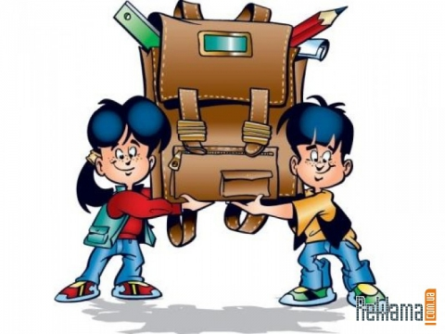 Многие дети путаются в домашних заданиях, потому что учителя разные, вот и требования у них тоже разные. Они забывают о том, какие тетрадки нужно заводить и по какому предмету, сколько их нужно и для чего.  Ученикам невдомек, почему учительница истории хвалит за ответ по учебнику, а вот учительница литературы – за самостоятельные мысли, а не за заученные книжные фразы. Постепенно ученики привыкнут к этому, и уже к концу первой четверти не будут акцентировать на это внимание. Но первую четверть необходимо мужественно «пережить». Далее дети даже не будут вспоминать свои первые «неудачные» дни в пятом классе, все пойдет обычным чередом. Все перемены, которые происходят с ребенком одновременно, очень влияют на детскую психику. Многие дети в этот период из веселых, жизнерадостных превращаются в испуганных и грустных. Этот этап взросления происходит довольно таки тяжело еще и потому, что, вместо знакомых одноклассников появляются новые, «чужие». Иногда с ними трудно найти общий язык, иногда даже приходиться драться и защищать свое мнение кулаками. Со всех сторон пятиклассника окружает неизвестность. И чтобы выйти из этого круга, просто необходима поддержка родителей.

**Поддержка родителей**

Не ругайте ребенка, если у него что-то не получается, или в дневнике вы обнаружили плохую отметку или замечание. Просто разберитесь в ситуации, выясните причину. Может это простое недоразумение. Если ученик не понял тему, почитайте учебник вместе, и вы увидите, что все станет на свои места. Может ему просто не хватало вашего внимания и заботы. Такое тоже часто бывает. Если ваш ребенок начал хандрить, или стал вялым и плаксивым, может он просто устал? Если он налегает на разные «вкусняшки», или же просто отказывается от приема пищи, может виной этому сильное нервное напряжение? Помогите детям смягчить это непростое привыкание. Если вы будете чуткими и заботливыми родителями, этот период пройдет для всех незаметно и безболезненно. Обеспечьте дома комфортную обстановку. Ребенок должен всегда чувствовать, что дома его ждут, что там его понимают и любят и всегда готовы помочь. Отложите все поездки и ремонты. Помните, что любые произошедшие перемены только усугубят и без того напряженную обстановку. Ходите с ребенком на прогулки, в кино, поиграйте в его любимые игры. Дайте ему понять, что есть частичка жизни, в которой школа осталась на втором плане вместе с ее адаптационным периодом. Ежедневно спрашивайте о школьных делах. Не ограничивайтесь простым вопросом: «Как дела?» Слушайте ребенка внимательно, иначе вы не будете знать всего происходящего. Так вам легче будет справиться с его проблемами и вовремя придти на помощь, если это понадобиться. Общайтесь с классным руководителем. Возможно, ребенок от вас что-то утаивает, поэтому вы и не видите полную картину происходящего. Может он забывает записывать домашние задания или забывает дома тетрадки. Проследите за тем, чтобы он все сложил в портфель. Потом ребенок привыкнет и будет сам справляться с таким простым заданием. Никогда не обсуждайте при ребенке учителей, даже если они были неправы. Научите уважать учительский труд. Если вы будете внимательны, то у вас и у вашего ребенка никогда не будет никаких трудностей, а переход во «взрослый» пятый класс станет огромной радостью и важным событием для всей вашей семьи.



Материал подготовил:

Педагог-психолог Евдокименко А.В (каб.46)